Rencontre avec Olivier Liron

Le 26 janvier 2024, les classes de seconde 7 et de seconde 4 sont allés à la médiathèque de pertuis pour rencontrer Olivier Liron dans le cadre du trophée tangente auquel le lycée Val De Durance participe.
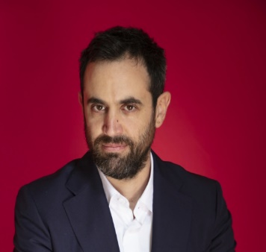
Olivier Liron né en 1987 à Melun, est un écrivain, poète et enseignant français. Il a à son actif 4 livres publiés dont « Le Livre de Neige » écrit en hommage pour sa mère, qui est choisi pour le trophée tangente, il a aussi participé à un recueil nommé « Danse d’atome d’or ».
Lorsque les élèves sont allés rencontrer Olivier Liron ils leur ont posé des questions et ont appris certaine chose sur la manière dont il écrit, où est ce qu’il trouve son inspiration, et ils ont appris que pour écrire ces livres Olivier Liron s’inspire de beaucoup de choses comme par exemple, son vécu ou le vécu des personnes qui l’entourent, ses passions, les autres (auteurs, etc…). Olivier Liron leur a aussi expliquer que lorsqu’il avait commencé à écrire « Le livre de neige » il avait peur de la réaction de sa mère mais que finalement lorsqu’il lui avait annoncé elle avait très bien réagi.
Je pense que Olivier Liron est un très bon auteur car il ne se focalise pas que sur lui et sa manière d’écrire mais il s’aide des auteurs, du vécu de ces proches, des passions qu’il a. Je trouve aussi super intéressant le fait qu’il change souvent d’activité et qu’il continue de s’enrichir de jour en jours. Olivier Liron est un très bon auteur, j’aime beaucoup ces livres car ils s’inspirent de fait réel et c’est ce qui, je trouve, rend ces livres super intéressants.

